Муниципальное автономное общеобразовательное учреждение
«Средняя общеобразовательная школа № 3» г. Вологды

ФОРМИРОВАНИЕ ПАТРИОТИЧЕСКИХ ЧУВСТВ МЛАДШИХ ШКОЛЬНИКОВ ЧЕРЕЗ РЕАЛИЗАЦИЮ
СОЦИАЛЬНО-ЗНАЧИМОГО ПРОЕКТА
«СЕРГЕЙ ПРЕМИНИН – НАШ ГЕРОЙ»
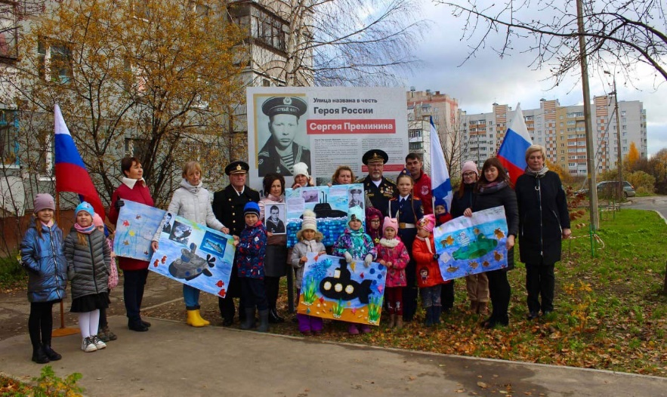
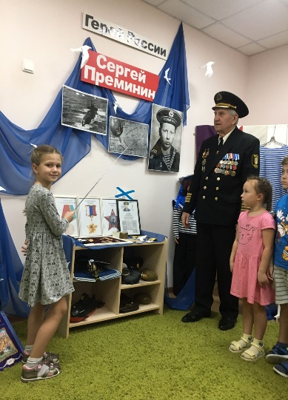
Патриотическое воспитание подрастающего поколения – одна из самых актуальных задач нашего времени. Под патриотизмом понимают любовь к своей Родине, к своему дому, городу, области, ко всей стране. Патриотизм – одно из наиболее глубоких человеческих чувств, выражающих любовь к Родине, готовность служить ее интересам. Убеждены, героические события в судьбе России должны активно пропагандироваться, это обеспечит формирование гордости и уважения к людям родной страны, чувство принадлежности к родному народу. Целенаправленная педагогическая деятельность помогает привить детям понятия «долг перед Родиной», «любовь к Отечеству» и другие. Такой подход позволяет наглядно показать ценности мужества и самоотверженности, вызвать у школьников гордость за принадлежность к стране и скорбь по павшим воинам.
Знакомство детей с родной страной, ее героическим прошлым – процесс длительный и сложный. Он не может проходить от случая к случаю. Положительного результата можно достичь систематической работой, и эта работа проходит не только на специально организованных занятиях, но вне их. Без знания славных и трагических страниц истории своей страны не может быть сегодня патриотического воспитания, основы которого закладываются в детском возрасте.
Надо помнить, что ребенок воспринимает окружающую его действительность эмоционально, поэтому патриотические чувства у него проявляются в чувстве восхищения, уважения к поступкам людей, их достижениям. Такие чувства не могут возникнуть после нескольких, даже удачных занятий. Это результат длительного, систематического и целенаправленного воздействия на ребенка.
Воспитательная среда образовательной организации является культурным и образовательным центром, фактором развития целостной, гармонически развитой личности ребенка, способствующим интеграции школьников в общественную жизнь. Исследователями (К.Д. Ушинский, Н.Н. Пирогов, П.Ф. Лесгафт, А.Г. Калашников, Н.В. Крупенина, Н.Л. Селиванова, Л.И. Новикова и др.) доказывается способность образовательной среды оказывать воспитательное воздействие на подрастающее поколение. М.П. Нечаев обращает внимание педагогов на то, что воспитывающий потенциал образовательной среды – это совокупность возможностей, средств, запасов, источников образовательной среды, которые могут быть приведены в действие, использованы для достижения образовательных целей, решения определенных педагогических задач. Воспитывающая среда определяется, с одной стороны, целями и задачами воспитания, с другой – культурными ценностями, образцами и практиками. В образовательной работе среда школы мы рассматривается как среда, в которой происходит интеграция процессов формирования, развития, воспитания и обучения детей младшего школьного возраста. Убеждена, что обучение в школе должно доставлять ребенку радость познания, а воспитательные ситуации должны быть увлекательными, эмоционально пережитыми.
Наша школа находится рядом с улицей имени героя России Сергея Преминина, многие ученики класса живут на этой улице. Кто он Сергей Преминин? Почему улица в городе названа в его честь? Знают ли об этом дети, родители, педагоги, просто жители нашего города? Анализируя эту тему, мы пришли к выводам о том, что именно здесь вместе с детьми и родителями мы, педагоги, сможем найти интересный образовательный и воспитывающий материал, необходимо продумать, как увековечить память героя в нашем микрорайоне и в нашей школе – это важно для формирования патриотических чувств и ценностей. Наших детей, родителей, горожан нужно учить личным примером с уважением относиться к истории своей страны.
Основная цель реализации проекта - формирование активной жизненной позиции и патриотических ценностей детей через изучение и сохранение памяти о героическом подвиге Сергея Преминина, в честь которого была названа одна из улиц города Вологды и на которой расположена МАОУ «Средняя общеобразовательная школа №3».
Задачи проекта:
- создание воспитывающей патриотической среды в школе, благоустройство аллеи памяти Сергея Преминина рядом с ДОУ;
- установка информационного стенда о Сергее Преминине и его подвиге;
- проведение тематических занятий патриотической направленности о Сергее Преминине, морском флоте;
- подготовка системы обучающих занятий для учащихся патриотической направленности.
Приступив к сбору информации, мы узнали о том, что в 2004 году в городе Вологде одна из улиц быстро развивающегося молодого микрорайона Бывалово была названа в честь Героя России Сергея Преминина. На этой улице расположено более 10 многоквартирных домов, в одном из которых проживает более 1000 жителей. Вблизи с ней и на ней находится 4 образовательных учреждения. Как показал предварительный опрос семей обучающихся, жителей микрорайона, проведенный в 2020 году, далеко не все знают, в честь кого названа эта улица и почему (какой великий подвиг совершил Сергей Преминин).
Отсутствие информации и важность сохранения памяти о Герое России обусловило особую значимость реализации проекта. Создание памятного места о Сергее Преминине рядом с образовательной организацией обеспечило возможность информирования детей и взрослых, пропаганды подвига героя, дало импульс к системной работе по патриотическому воспитанию подрастающего поколения на примере судьбы и подвига Сергея Преминина.
Участниками творческой группы проведена исследовательская работа по сбору исторической информации о судьбе героя, налажены социальные связи с представителями общественных и образовательных организаций: Морское собрание Вологодской области, Вологодское региональное отделение «Боевое братство», музей Сергея Преминина в школе №15 г. Красавино Великоустюгского муниципального округа, привлечены семьи обучающихся.
Реализация проекта осуществлялась в несколько этапов. Сегодня мы с удовлетворением отмечаем, что проект, задуманный педагогическим коллективом, имеет не только воспитывающий потенциал, но приобрел и общественную важность, сплотил неравнодушных педагогов, родителей, представителей социального партнерства и энтузиастов.
На первом этапе в 2020 году родительский коллектив и педагоги выдвинули инициативу, а жители микрорайона «Бывалово» поддержали, реализацию инициативы о благоустройстве общественного пространства на улице Сергея Преминина рядом с образовательными организациями микрорайона в рамках проекта «Народный бюджет ТОС». Это благоустройство включило в себя асфальтирование участка дороги и закладка будущей аллеей, оборудование тротуаров к месту установки стенда на аллее, установку информационного стенда о Сергее Преминине.
На втором этапе в 2021 году были проведены работы по благоустройству нового общественного пространства в рамках проекта «Народный бюджет ТОС». Силами родителей, детей и педагогов на аллею памяти героя было высажено 20 кустов шиповника и 10 деревьев, произведены кронирование старых деревьев, санитарная рубка кустарников. 18 октября 2021 года состоялось торжественное открытие аллеи памяти, посвященной Герою России Сергею Преминину. По инициативе педагогов, учеников и родителей, ТОС «Бывалово» при участии Администрации города Вологды установлен стенд памяти герою нашего времени - земляку Сергею Преминину.
Третьим этапом реализации проекта стало торжественное открытие информационного стенда о Сергее Преминине и аллеи его памяти. В мероприятии приняли участие воспитанники и педагоги детских садов, ученики МОУ «СОШ № 3», родители и представители Вологодского морского собрания и Вологодского боевого братства.
Проведению данного мероприятия предшествовала вдумчивая работа педагогов с детьми. Изучался подвиг героя, прошли конкурсы рисунков, стихов, видео-занятия, изготовлены макеты подводных лодок. Чтение художественной литературы привело к многочисленным беседам о героических поступках, самоотверженности, неустрашимости, воинской ответственности русского воина, чувстве гордости за сынов России. Учителя-логопеды в данный период существенно обогатили речь детей, расширили словарь морских терминов, военной тематики. Музыкальные руководители разучили с детьми песни о Родине, музыкальные импровизации морской тематики, военные марши. Была реализована проектная деятельность с участием семей обучающихся.
Такая работа вызвала глубокий эмоциональный отклик у детей, привела к размышлениям о героизме, любви и необходимости защиты родной страны. Мы с удовлетворением наблюдали за тем, как меняются дети, формируются суждения об окружающем мире, оценка событий, собственное самосознание, чувства единения с родными местами, вологжанами, с судьбой страны. В таком целенаправленном подходе к организации воспитывающей среды в условиях коллектива заложен действенный механизм саморазвития, самовоспитания личности младшего школьника, признания важных человеческих ценностей.
В рамках четвертого этапа при поддержке родителей и Вологодского морского собрания в пространстве детского сада совместно с семьями обучающихся создали музей имени Сергея Преминина «Мы память бережно храним», посвященный морскому флоту с целью формирования патриотических чувств дошкольников через изучение подвига героя, обогащение образовательного пространства средствами музейной педагогики. В музее появились такие экспонаты как макеты подводных лодок, тельняшки, фуражки, бинокль, флаги и другие экспонаты на морскую тематику. Папы-моряки, подводники принесли в музей свои фото, военные атрибуты. Вокруг музея сплотилось много энтузиастов, несущих новые идеи по увековечиванию памяти героя. Детские работы традиционно пополняют наш музей.
В школах микрорайона установлены стенды памяти Героя России Сергея Преминина, проходят библиотечные уроки, внеурочная деятельность по курсу «Герои Вологодчины». Младшие школьники совместно с родителями и педагогами изучают подвиг Сергея Преминина, принимают участие в коллективной творческой работе по созданию коллажей, стенгазет, макетов подводной лодки, приняли участие в конкурсе рисунков на морскую тематику.

В арсенале методов патриотического воспитания использованы разнообразные формы подачи материала. Например:
  - просмотр фото- и видеоматериалов;
  - встреча с ветеранами и героями войны;
  - посещение музея и памятных объектов;
  - подготовка фотовыставок, выставок рисунков и макетов;
  - творческие работы учащихся (сочинения, инд. проекты);
  - самостоятельная работа школьников по поиску материалов;
  - участие в общественно-полезной деятельности.
Педагоги вдумчиво работают над созданием атмосферы, в которой школьники могут свободно выражать свои мысли и чувства. Например, после изучения подвига героя организуются беседы, где учащиеся смогут поделиться своими размышлениями, задать вопросы и предложить собственное видение понятия героизма. Практикуются выходы старших детей к младшим школьникам для проведения встреч-рассказов от герое. Использование интерактивных форм обучения — исторические викторины или проектные работы, которые стимулируют интерес к изучению истории и помогают учащимся лучше усвоить материал.
По итогам реализации проекта прошло несколько экскурсий для детей к информационному стенду, памятной доске с возложением цветов и рассказах о подвиге Героя России. Ежегодно организуется парад у стенда герою.
Неравнодушный подход участников этого доброго дела стал примером активной жизни: зародилось «шефство» по уходу за аллеей. У стенда Сергею Преминину высажены цветы, в праздничные даты возлагаются живые цветы у стенда, дети и взрослые держат под контролем порядок у памятного места, а, значит, трепетно относятся к поступку героя, гордятся тем, что имя героя носит вологодская улица.
Общее количество участников проекта превышает 5000, свыше 400 детей, 30 педагогов, более 800 родителей, бабушки, дедушки и другие родственники воспитанников, более 50 сотрудников, а также жители микрорайона Бывалово и города Вологды, которые принимали участие в рейтинговом голосовании по поддержке этой инициативы в рамках проекта «Народный бюджет ТОС», помогали его реализовывать, просматривали новости о реализации проекта и просто приходят аллею памяти Сергея Преминина, читают информационный стенд.
Реализация проекта прежде всего была направлена на детей микрорайона, их родителей и педагогов детских садов и школ, расположенных рядом (по ул. С. Преминина и Пошехонское шоссе), а также жителей микрорайона Бывалово и всего города.
Учитывая тот факт, что реализация проекта получила высокую оценку и признание у Морского собрания Вологодской области и Вологодского регионального отделения «Боевое братство», а также школы в Красавино, где учился некогда Сергей Преминин, можно говорить о расширении социальных связей, и о распространении подобного опыта реализации на территорию всей Вологодской области.
Благодаря реализации проекта удалось достичь следующих результатов:
- обеспечено благоустройство территории на ул. С. Преминина (заасфальтированы участок дороги вдоль детского сада и парковка у него, оборудовано два тротуара, расчищен газон от зарослей старых кустов и мусора);
- высажена аллея памяти Сергея Преминина с участием детей и взрослых;
- установлен информационный стенд о Сергее Преминине с возможностью возложения цветов;
- в детском саду оборудован музей имени Сергея Преминина, а в школах - стенды памяти героя «Мы память бережно храним»;
- в реализацию проекта вовлечена значительная группа жителей микрорайона, вологжане получили уникальную возможность узнать информацию о том, в честь кого была названа улица и о его подвиге;
- проект стал победителем городского конкурса «Сохраним культурное наследие Вологодчины» в номинации «Ими гордится Вологодчина», 2022 г.
- социально-значимый проект «Сергей Преминин-наш герой» в 2022 году стал победителем муниципального конкурса на соискание Премии Общественного совета города Вологды «Мы – вологжане! Мы активны!» в номинации «Мы помним».
Ход реализации проекта, в частности установка информационного стенда и посадка аллеи памяти Сергея Преминина, освещалась в СМИ: журналисты Вологда-портал снимали видеоролик и репортаж об этом. Ежедневно жители микрорайона, проходя мимо стенда, останавливаются и читают его. При этом, ни одного акта вандализма (порчи стенда) после установки стенда зафиксировано не было. Дети взяли шефство над клумбой и стендом, посвященном Сергею Преминину. Возложенные цветы остаются до следующего возложения. Данный факт означает признание жителями этого проекта и понимания важности и значимости этого события для города.
Наш проект приобрел общественное значение, не ограничивается стенами образовательных организаций. Мы получаем всемерную поддержку вологжан, признание важности проводимой патриотической работы с подрастающим поколением маленьких вологжан. Такая деятельность нужна не только детям. Мы, взрослые, растем в своих мыслях, чувствах вместе с добрыми делами, становимся строже, чувствительнее, когда размышляем о том, что такое преданная любовь к Родине?
На примере реализации социально значимого проекта: «Сергей Преминин – наш герой» мы, педагоги, ощутили какой мощной воспитательной силой обладает увлеченность общей идеей. Сообща гордимся результатами реализации проекта и осознаем, что много идей и совместных планов откроют нам новые горизонты, обозначат ресурсы воспитания наших детей.

